HAT-KP-1-2021/1-000549 beszámoló
Móri R.M.Á.I. Kazinczy Ferenc Tagiskolája
Kincsesbánya
- Előkészítés: Dátum:2022 05. 20.
Leírás: A tanulók történelem óra keretében kiselőadásokban, ppt-k készítésében mutatták be az előzetes csoportmunka alapján elkészült anyagokat. A Délvidék fő történelmi helyeit, magyar vonatkozású történelmi eseményeit idézték fel, bemutatták a nevezetes építészeti helyszíneket.
- A Móri Radnóti Miklós Általános Iskola Nádasdy Tamás Tagiskolája és Kazinczy Ferenc Tagiskolája közös pályázatot nyújtott be és valósított meg. Mindkét iskolában nagy hangsúlyt fektetünk az anyanyelvi oktatásra, és a német nemzetiségi oktatásra. A diákok számára fontos volt, hogy a Délvidéken megtapasztalhatták az anyanyelv ápolásának nehézségeit és fontosságát. Az ízes nyelvjárást, idegenvezetőnk vajdasági történetekkel, mondákkal is kiegészítette az előadásait. Történelemből a török kor eseményeit, végvárait, középkori, újkori építészeti korstílusokat is megismerhették a diákok. Földrajz tantárgyból az alföldi táj jellegzetességeit, Duna és mellékfolyóit is közelről szemlélhették.
- Vállalt:
2022. május 23-án a Móri R.M.Á.I. Kazinczy Ferenc Tagiskola előadó termében hallgathattuk meg "A fenntartható fejlődés, globális problémák és a környezetvédelem" című interaktív előadást. Miklós László professzor úr a Szlovák Tudományos Akadémia tagja mutatta be a Kárpát-medence ökológiai problémáit diavetítéssel. A gyerekek az előadása során megtapasztalhatták a palóc nyelvjárás szépségeit, a tájszavak változatosságát is.
- Lebonyolítás: 1. nap
Kincsesbányáról reggel 7 órakor indult az autóbusz. Zentára érkezve találkoztunk az idegenvezetőnkkel, és a Városházán kezdtük meg az első nap programját. Az épület belső részét megtekintve a toronykilátóba mentünk fel, ott láthattuk az emlékezetes Zentai csatát bemutató térképet, filmet, makettet. A kilátó erkélyén a gyönyörű zentai panorámában gyönyörködhettünk.
Utunk tovább vezetett Csantavérre a Vajdaság legnépesebb falujába, ahol megnéztük a Szent Péter Bazilika kicsinyített mását, amit a helyi lakosság teljes mértékben a saját erejéből (pénz, munka) épített fel. Cserébe a plébános megígérte, hogy nem kell fizetniük egyházi adót, amíg ő ott tevékenykedik. Szót ejtettünk Matuska Szilveszterről, a világ legelső terroristájáról, aki csantavéri születésű volt.
Innen vettük az irányt a Palicsi-tóhoz Szabadka valamikori üdülőövezetéhez. A tó környéke tele van valamikori úri villákkal, valamint az ott üdülők számára felépített Vígadót is láthattuk. A egykori női strand jelenleg kávézóként működik. Palics jelképe a Víztorony, amit Komor Marcell tervezett.
Szabadka a nap utolsó állomása, ahol egy kis szabadprogramot követően a belváros nevezetességeit jártuk körbe. Láthattuk a magyar szecessziós stílusban épített Városházát, amit Komor Marcell és Jakab Dezső tervezett. A jelenleg könyvtárként működő épületen ma is ott áll Szabadka rejtett turulmadara. A Népszínház még most is felújítás alatt van, a műemlékvédelem alatt álló bejárati részt a korintoszi oszlopok is találhatóak gyönyörűen felújították. Szabadka híres szülötte Kosztolányi Dezső, aki több versében is megemlékezik erről a tájról. A Kosztolányi Dezső Gimnázium mellett áll a költő szobra. A szabadkai Zsinagóga a második legnagyobb a budapesti Dohány utcai Zsinagóga után.
Raichle Ferenc által épített palotát valamint a bérházát kívülről tekintettük meg. Az ízletes vacsora elfogyasztása után birtokba vették a gyerekek a helyi egyetemi kollégiumban a szobáikat.
2. napon a Nándorfehérvári várhoz utazva az autóbuszból láthattuk a „mutatós” szerb parlamentet. A külső vártól indultunk felfelé egészen a belső várig, közben elhaladtunk több kis ortodox kápolna mellett. A belső várba érve rögtön a római kori leletekkel találtuk szembe magunkat, amelyek a vár különböző részein vannak kiállítva. Csodálatos panorámával tekinthettük meg a Dunába torkolló Száva folyót. A messziből szépen kirajzolódott a Milleniumi zimonyi emlékmű. Egy kisebb márványtömb tanúskodik egyedül a hatalmas győzelemről, amikor a törökök felett megsemmisítő csapást mértek magyarok. Itt a gyerekek felolvasták kiselőadásukat, majd megkoszorúzták az emlékművet. A Damat Ali Pasa türbéjét a török TIKA szervezet újította fel és ápolja. A vár többször gazdát cserélt, ennek bizonyítéka a Szahat, ami a mohamedán hívőket hívta valamikor imára naponta ötször, amikor ők birtokolták Nándorfehérvárt. A Sztambul kapu előtt, csoportunk találkozott egy Pest megyei Határtalanul csoporttal. Közös képet is készítettünk. Ezt követően a sétáló utcán volt lehetőségük a gyerekeknek ajándékokat vásárolni.
Az autóbusz parkolását követően hosszú sétával értünk oda a Zimonyi várhoz. Hunyadi János birtokában volt, és innen kémlelte, amint a török támadja Nándorfehérvárt, valamint innen indult áttörni a török gályákkal körbevett Nándorfehérvári várat, hogy miután bejutott átvegye a vár parancsnokának szerepét. A győztes csata után ide vonult vissza és itt halt meg. Jelenleg a Milleniumra emelt torony tetején már nem feszít a turulmadár és a magyar címert is leverték. Viszont a többi része épségben megmaradt és továbbra is látogatható.
Utunk tovább folytatódott a szállásunkra,a Székelykevéhez tartozó Deliblatra, ahol a finom vacsorát elfogyasztva birtokba vehettük a szobákat, s beszélgettünk élményeinkről.
3. napon a reggeli elfogyasztása után az első utunk a Deliblat-i Általános Iskolába (Paja Marganovity) vezetett, rövid műsor után átadtuk adományainket az iskolai könyvtárnak.
Következő célunk Szendrő: Belgrádtól 48 km-re délkeletre, a jobb partján a Nagy-Morava torkolatánál fekszik. A város egyik nevezetessége a Szendrői vár, ami Brankovits György birtokát képezte és a valamikori Szerb államnak a fővárosa volt. Itt tartották fogva Hunyadi Jánost, valamint Kinizsi Pál is itt esett el a harcok folyamán. A hatalmas lépcsőket megmászva körbejártuk a bástyákat, sőt az egyiknek a legtetejére is fel tudtunk menni.
Pétervárad: Miután leparkoltunk az autóbusszal, ismét lépcsőzés és meredek útszakasz következett. Egészen a belső várig tartott az utunk. Itt található a „részeges óra”, ami arról híres, hogy soha nem megy pontosan, valamint a mutatók fordítva vannak felrakva. Itt szót ejtettünk a kilencvenes évek háborújáról és a NATO bombázásról, mivel itt két hidat is lebombáztak, ami Újvidéket és Péterváradot köti össze. A háttérben magasodik Tarcal-hegység, ahol már a római korban is szőlőt termesztettek. Valamint itt volt a magyar királyi borászat is. A török támadásoktól tartva és féltve nemes boraikat az itt lévő legjobb borászokat áttelepítették a királyok Tokaj környékére. Információkat kaptunk a középkori várépítészetről, a barlangrendszerről.
Újvidék: Szerémséget elhagyva, a Dunán átjöttünk Bácskába és Újvidék központját néztük meg, ami nagyon szép kis parkokkal van szegélyezve. A szerb püspöki palota után tovább haladtunk a katolikus templomhoz, ahol bent leróttuk kegyeleteinket. Utána szabadidős program következett. Késő éjjel értünk haza.
Vállalt:
Deliblat-i Általános Iskolában (Paja Marganovity) rövid köszöntő műsort adtunk: a magyar nyelv értékeiről szavaltak diákjaink, majd közösen elénekeltük a Kis Kata zenekara által szerzett Magyarnak lenni.. című dalt, mely már a nemzeti összetartozás dalává vált. Diákjaink magyar nyelvű mesekönyveket, irodalmi kötetet gyűjtöttek, ezeket is átadtuk az iskolai könyvtár gyarapítására.
- Értékelés, témanap: Dátum: 2022. 05. 30.
Leírás: Osztályfőnöki óra keretében "gyors cipők" kooperatív módszerrel összegyűjtötték a diákok a legfontosabb eseményeket, élményeket. A csoportok röviden beszámoltak egy-egy kedvenc helyszínről. Az általuk készített fotók megtekintésével idézték fel az eseményeket.
Vállalt: 2022. 06. 03-án tartottuk meg. Az iskola aulájában a diákok által vásárolt ajándéktárgyak, édességek felhasználásával rögtönzött kiállítás, valamint térkép segítségével csináltunk kedvet a bemutató előadáshoz.
A diákok fotók alapján ppt-t készítettek az élményeikről, történelmi nevezetességekről, tapasztalataikról. Diáktársaik kérdéseket tettek fel az utazással kapcsolatban, érdeklődtek arról is, hogy milyen kapcsolatba kerültek a kint élő magyarokkal.
Fotóválogatás
- Előkészítő szakasz
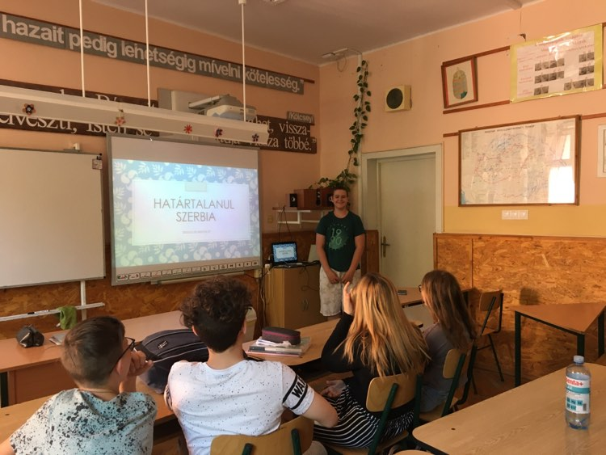
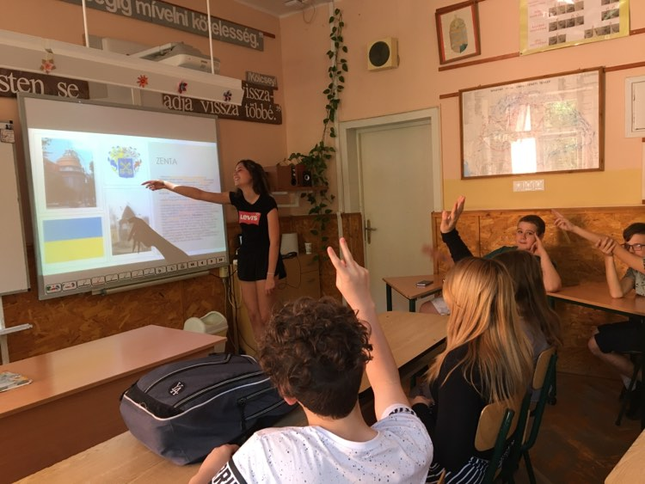
- Vállalt tevékenység: 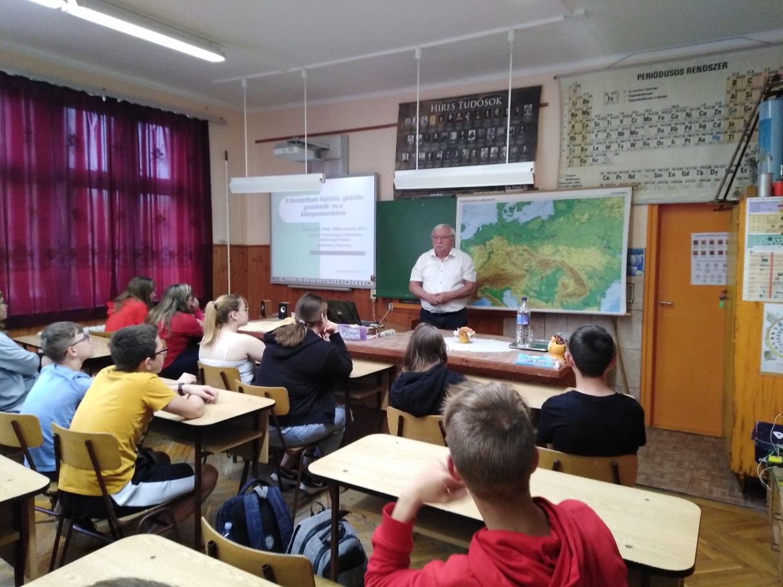
- Megvalósítás: 1. nap
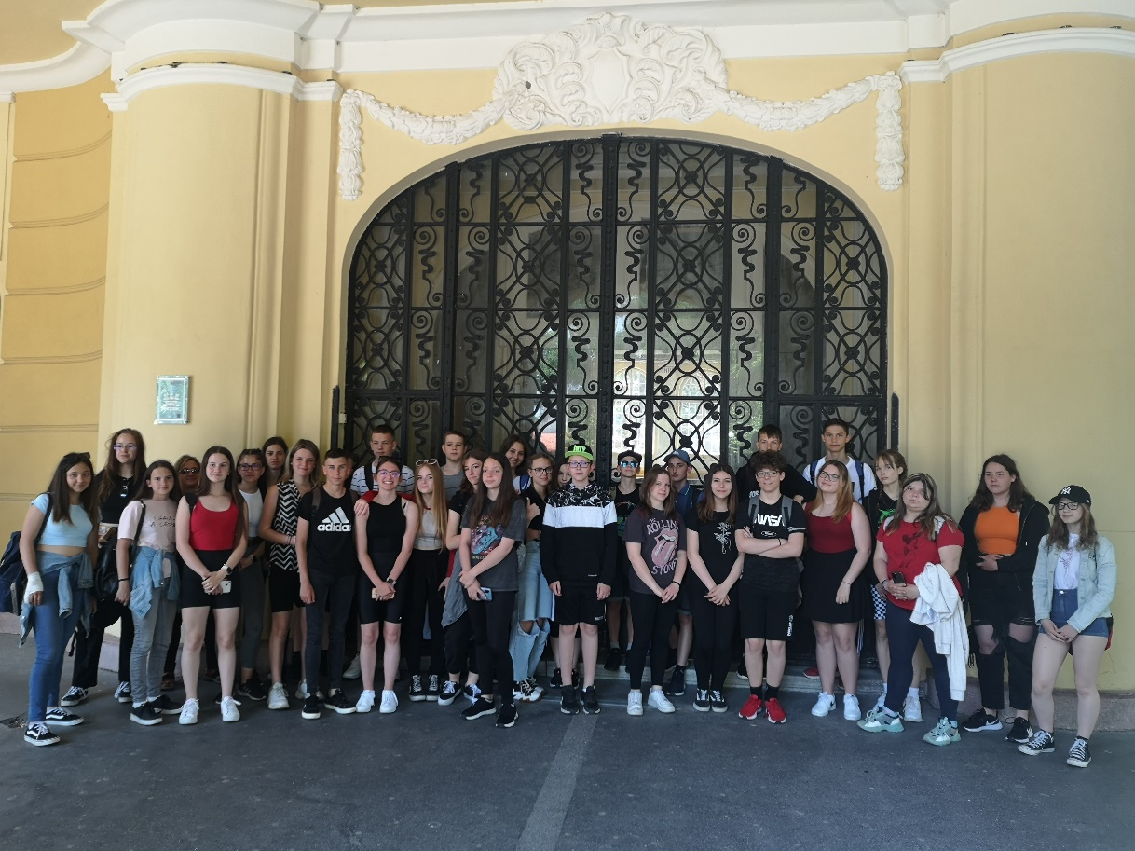
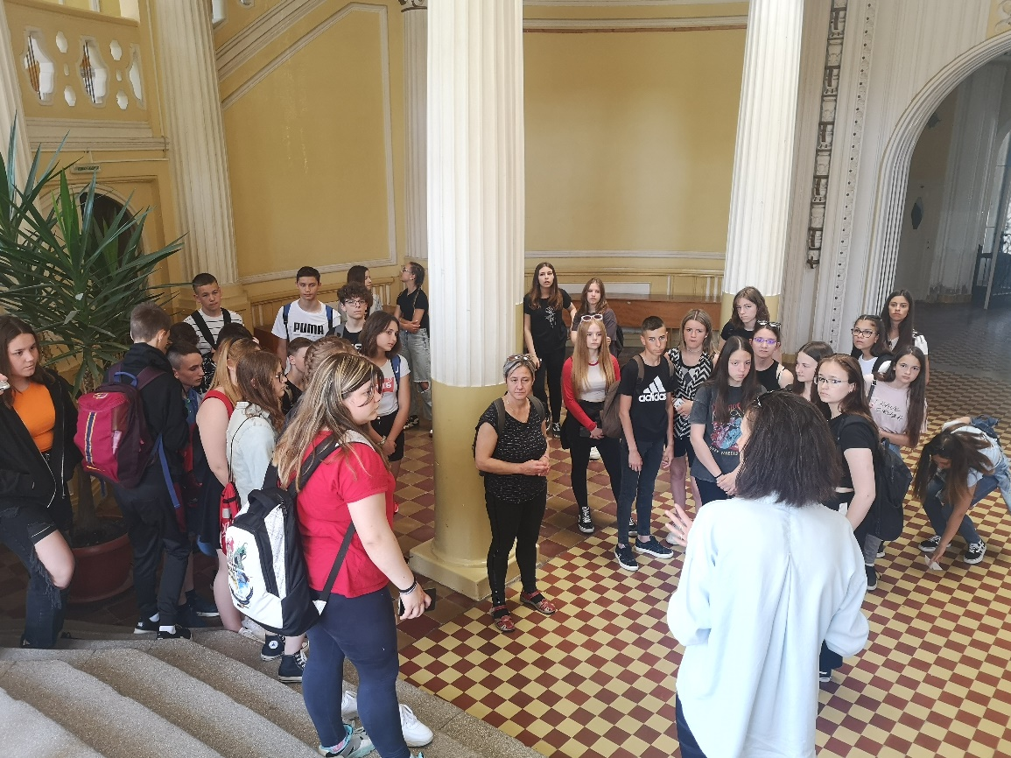

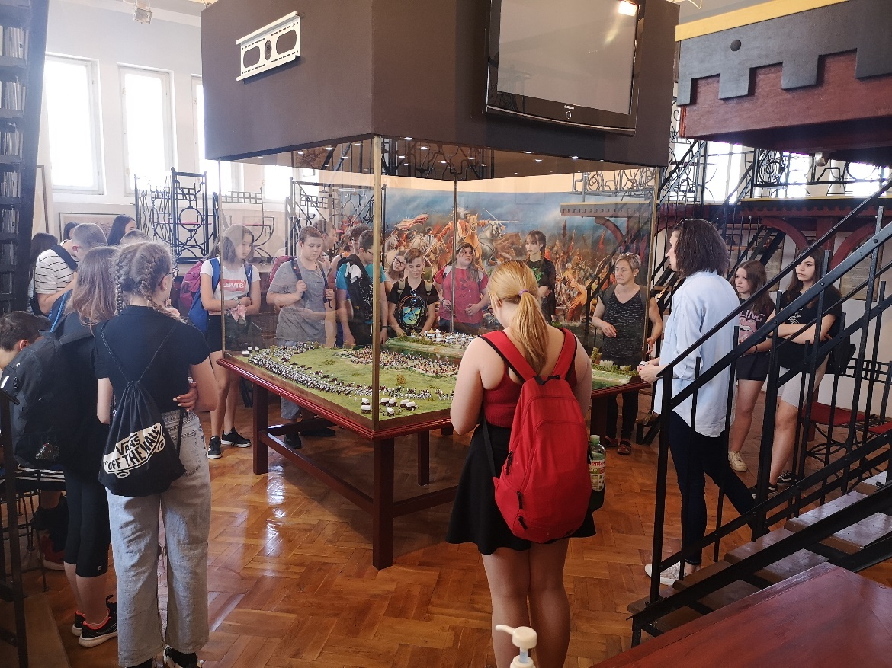
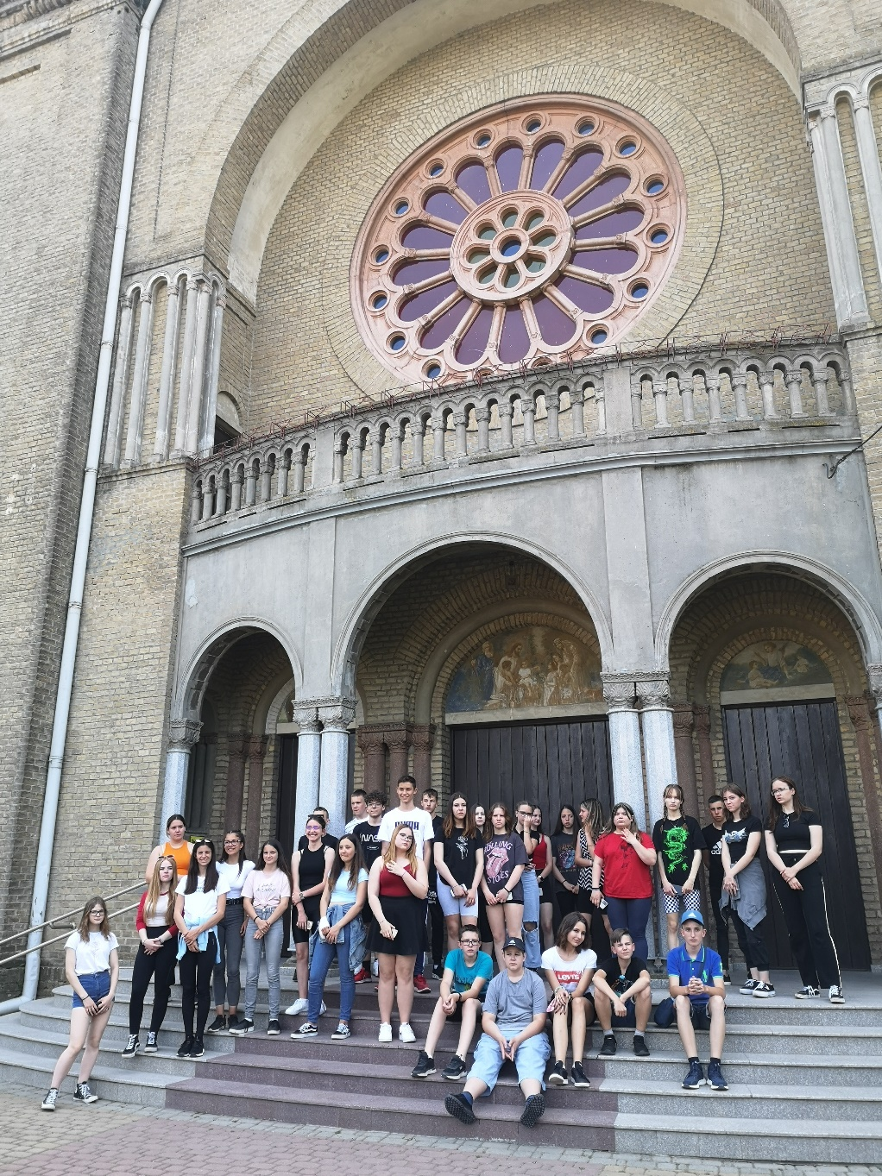
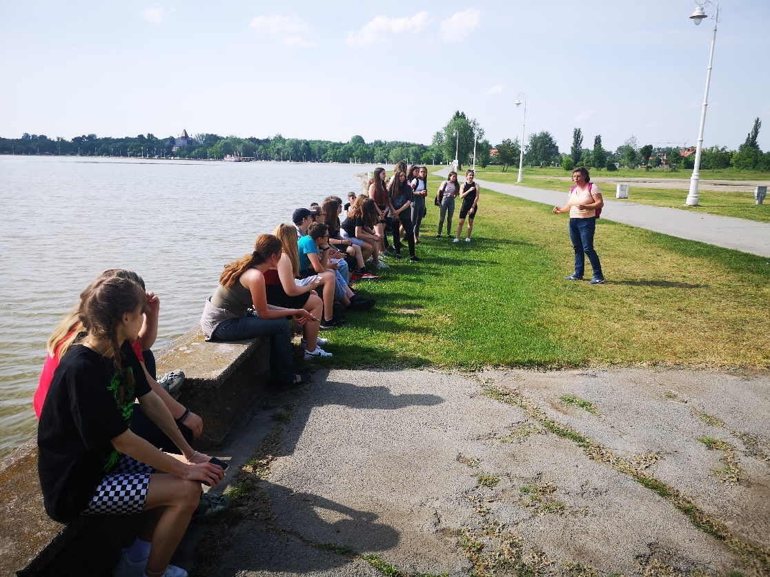

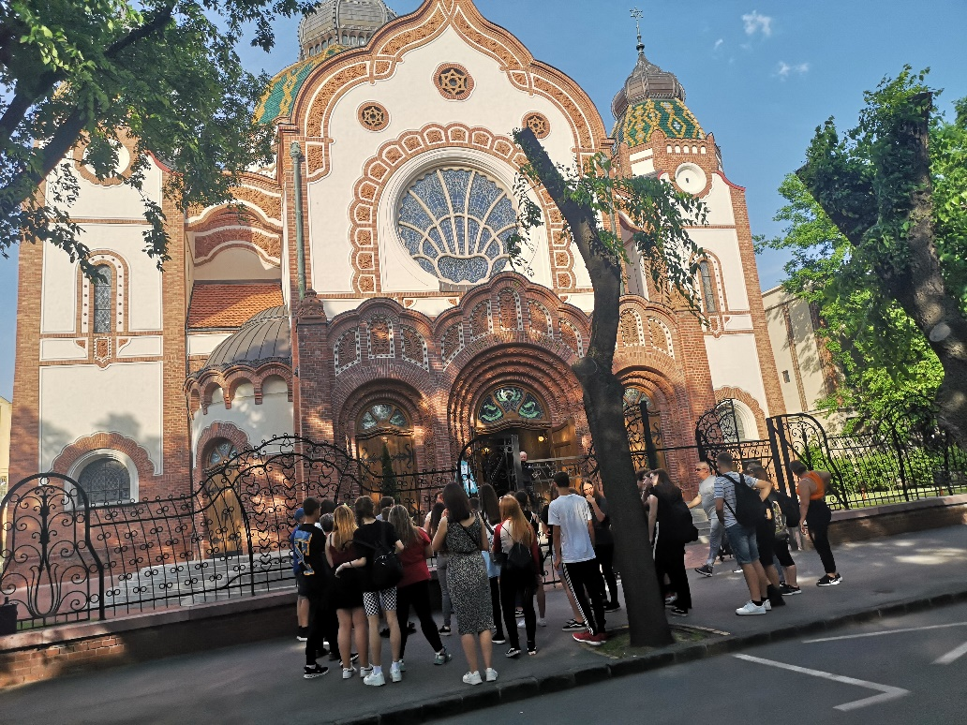

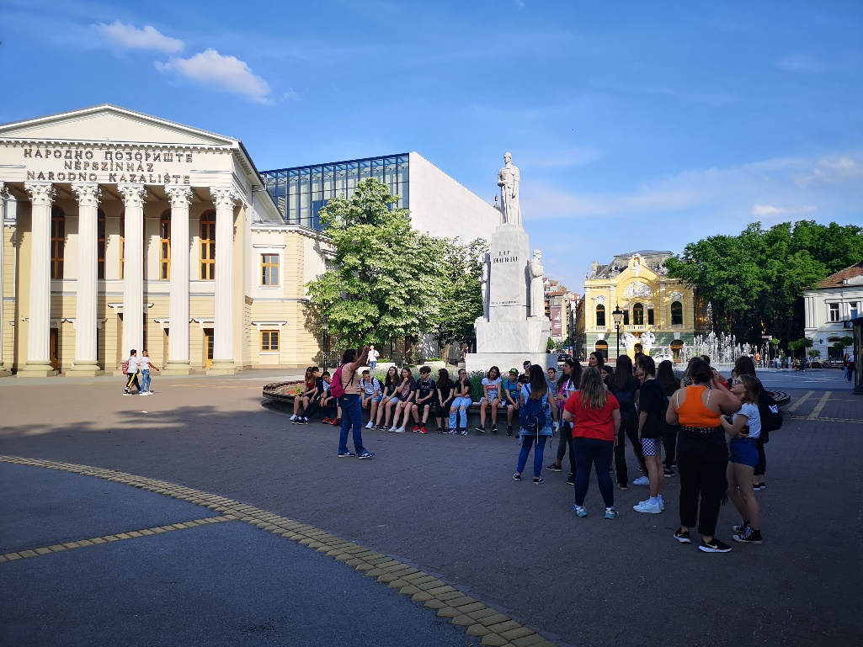

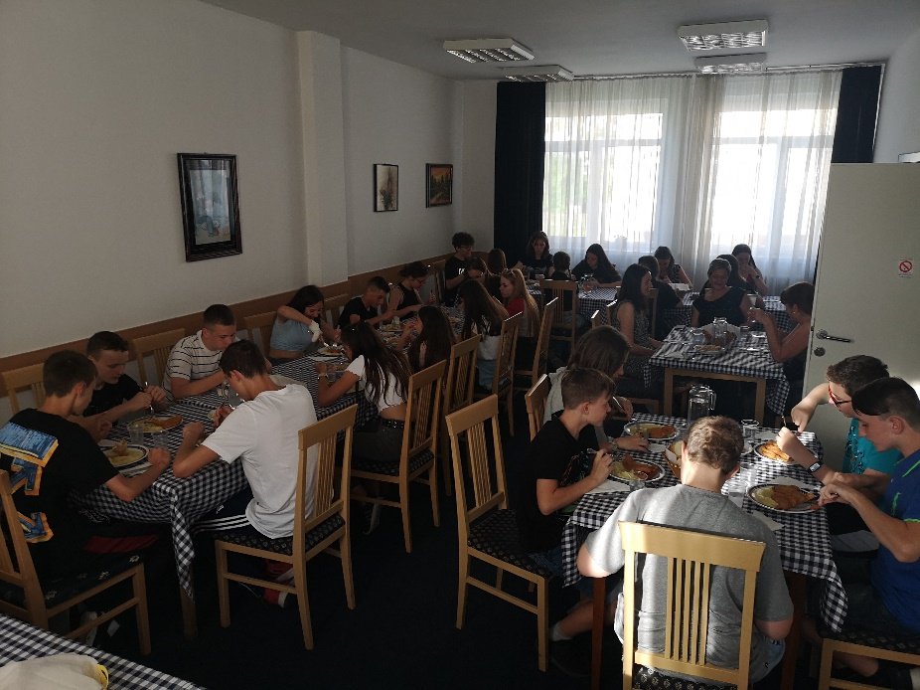

2. nap:
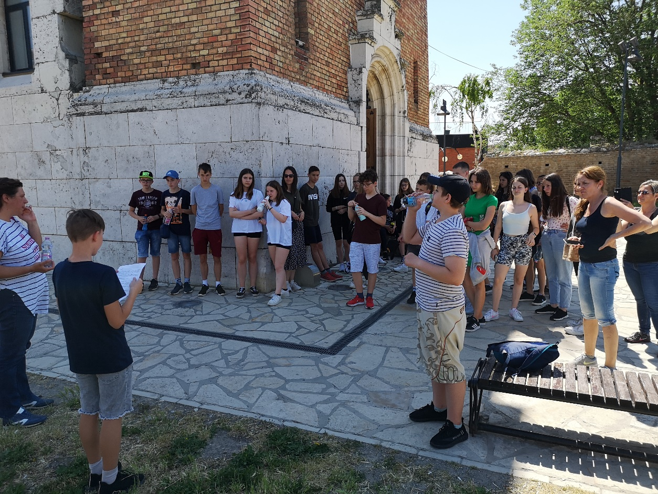

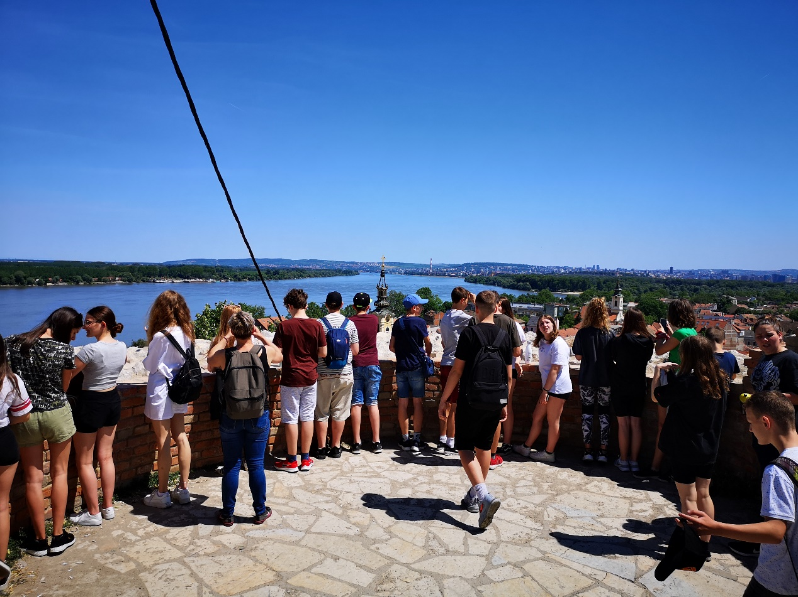

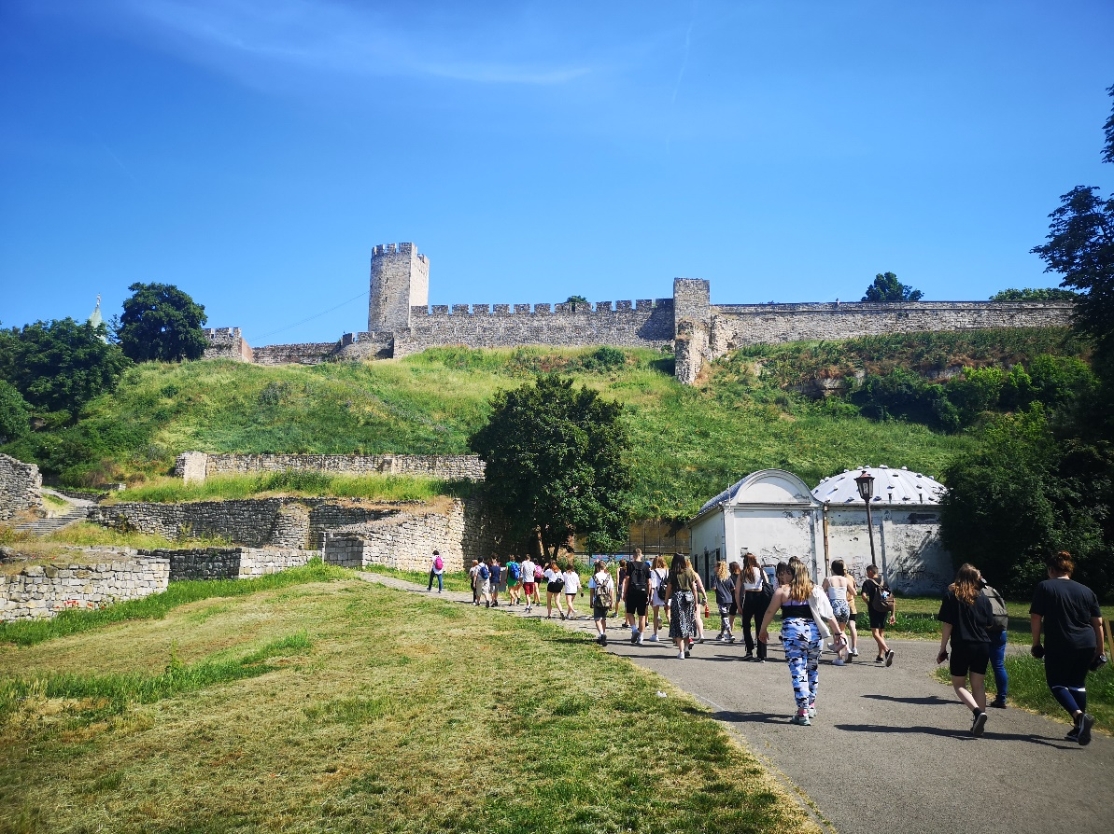

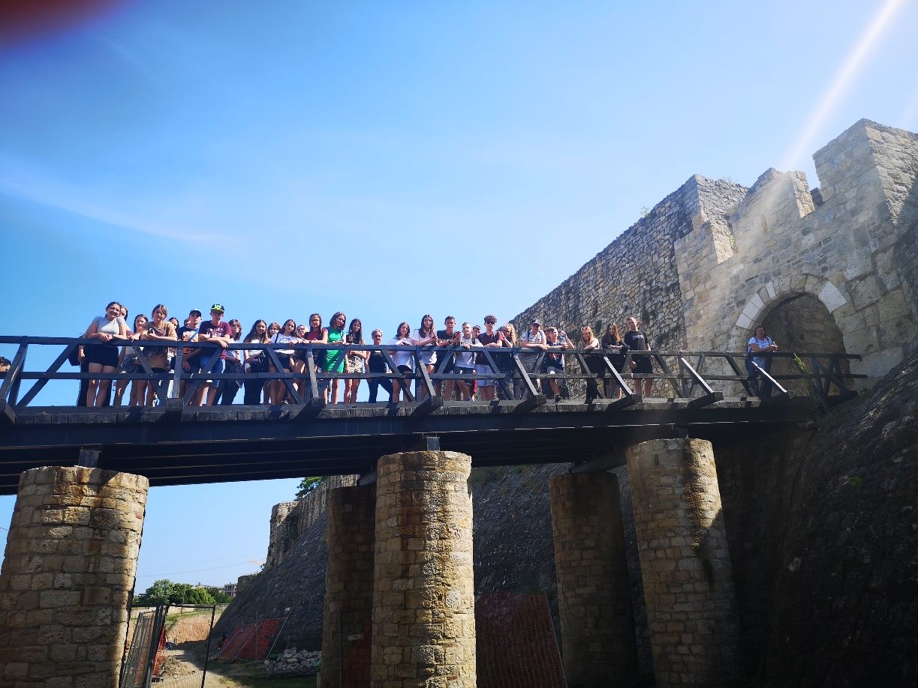

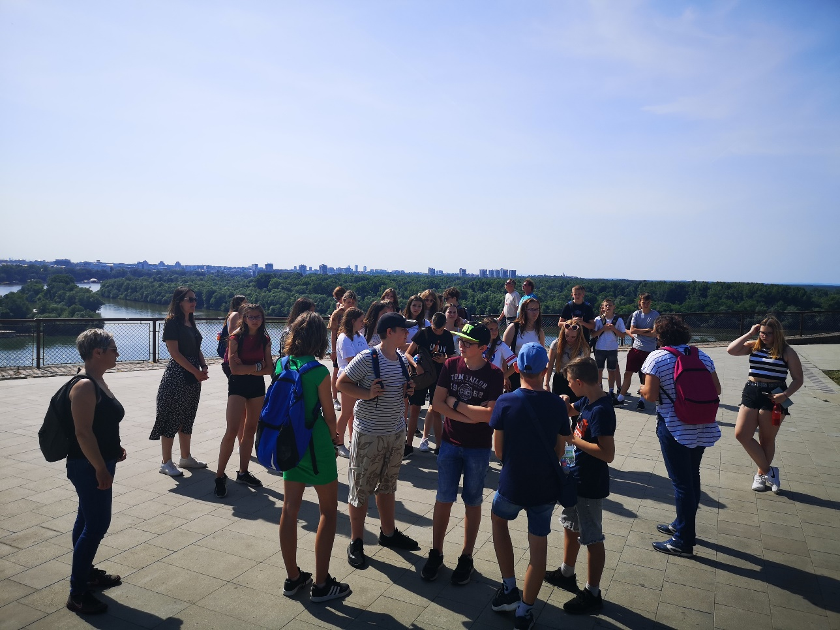

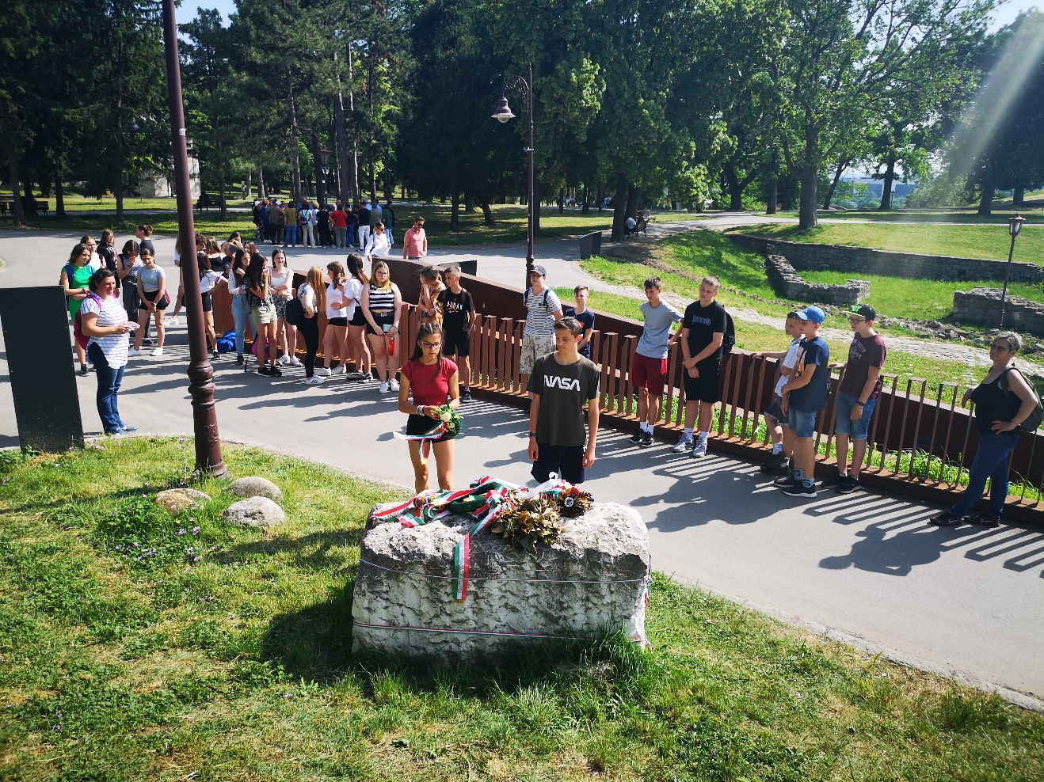

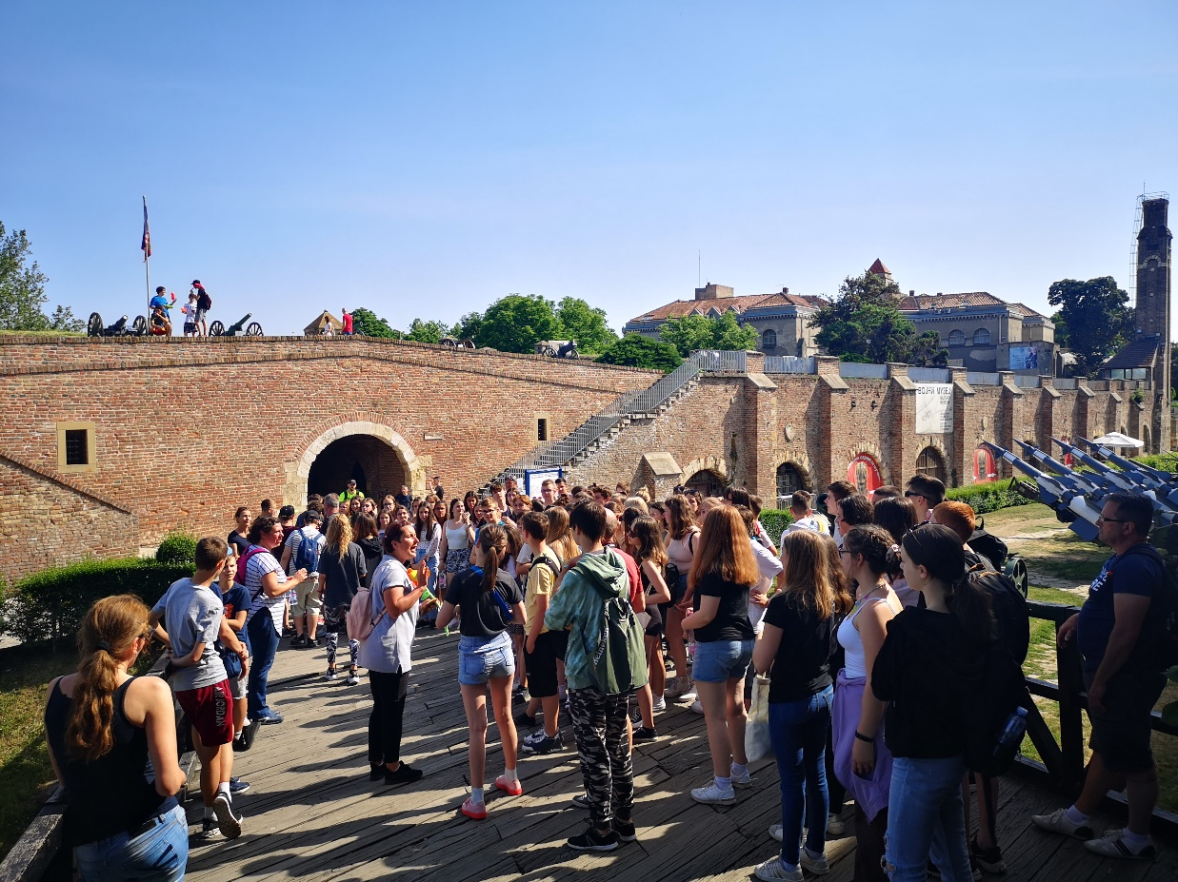

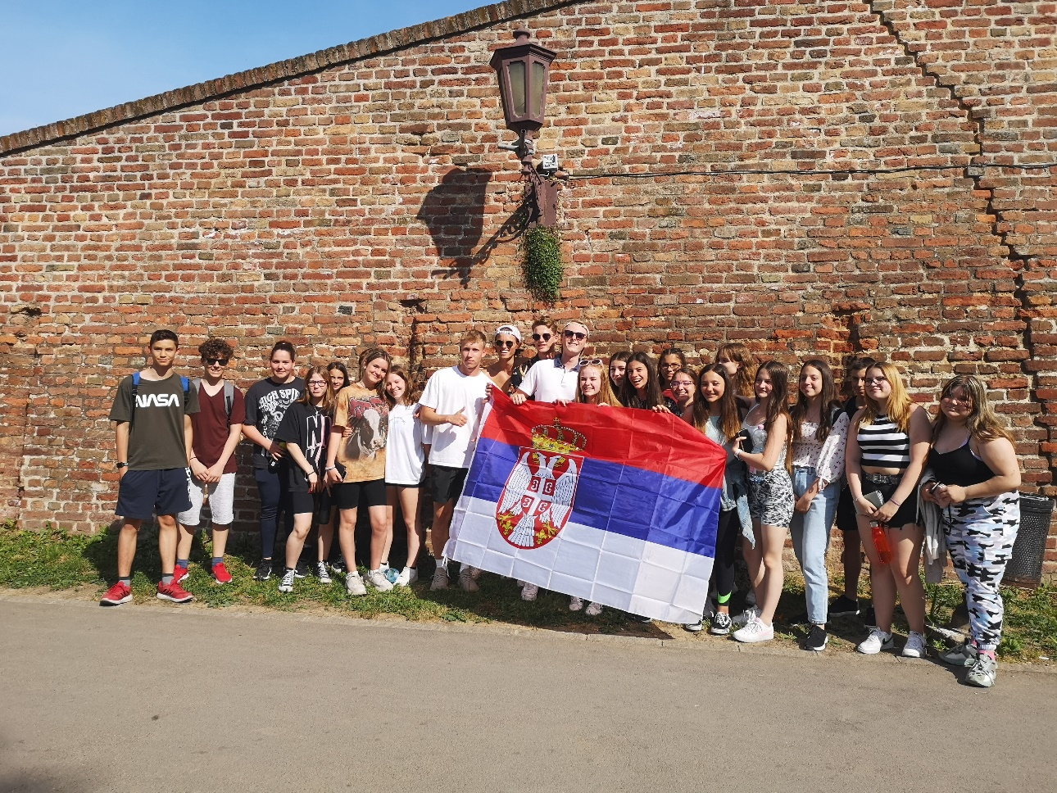
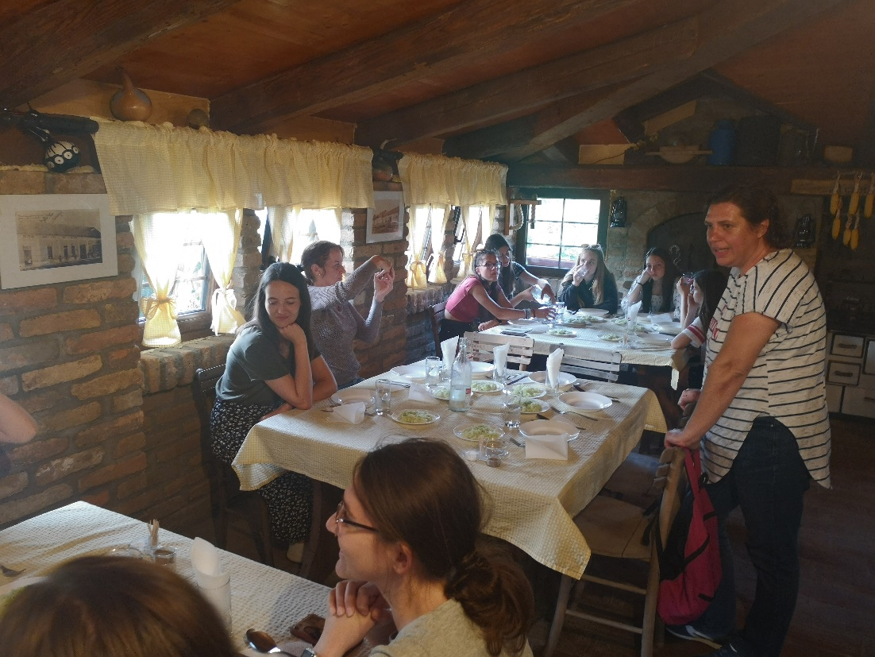
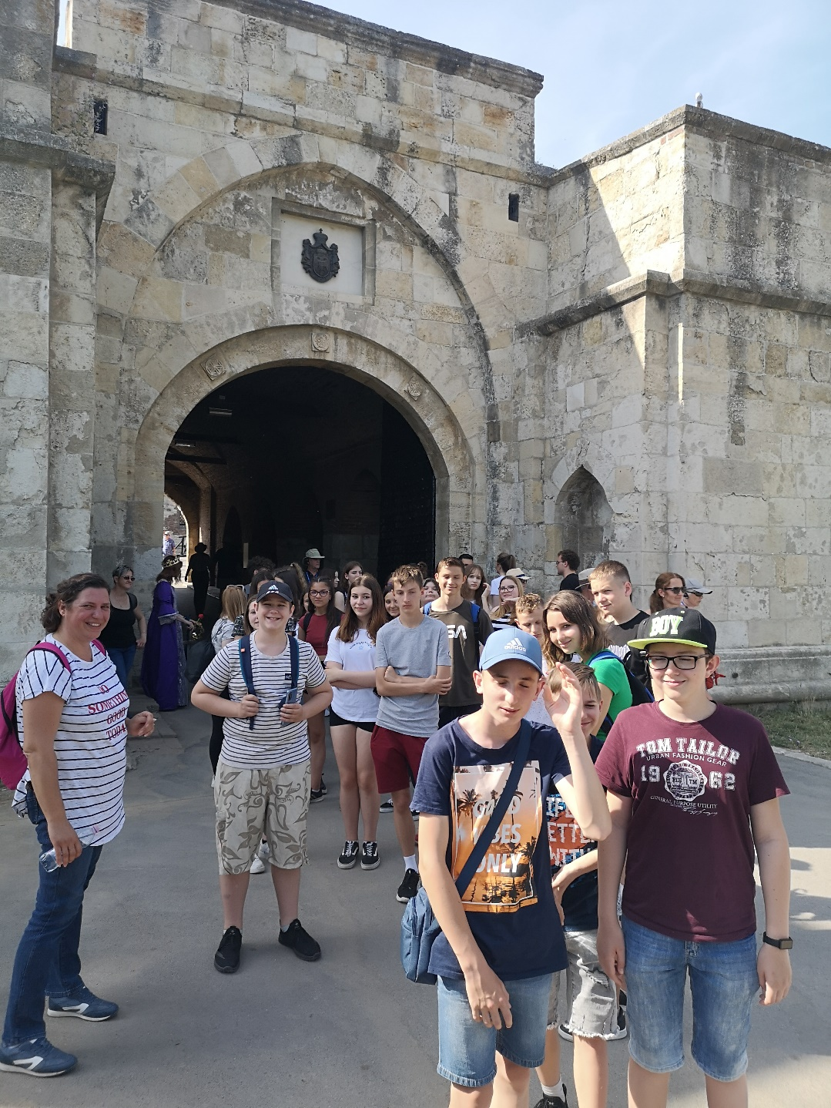

3. nap:
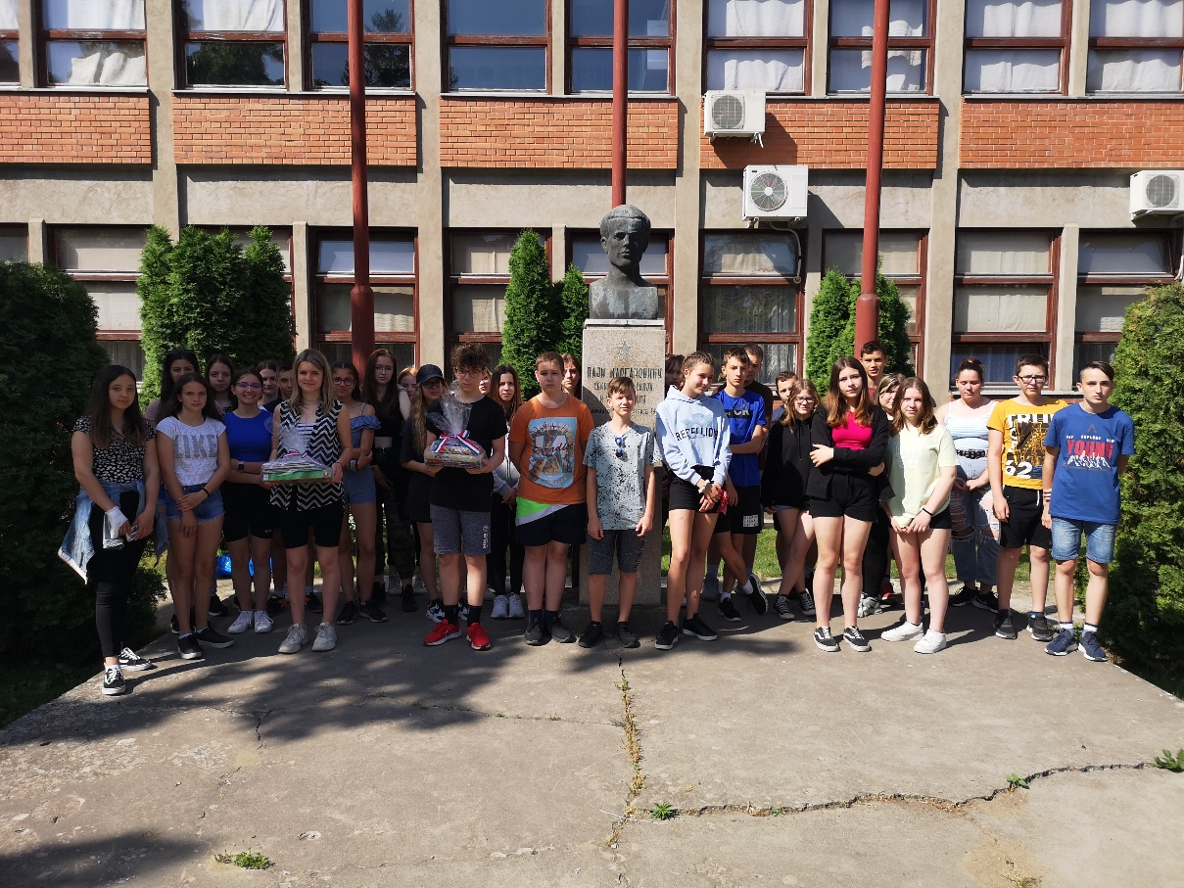

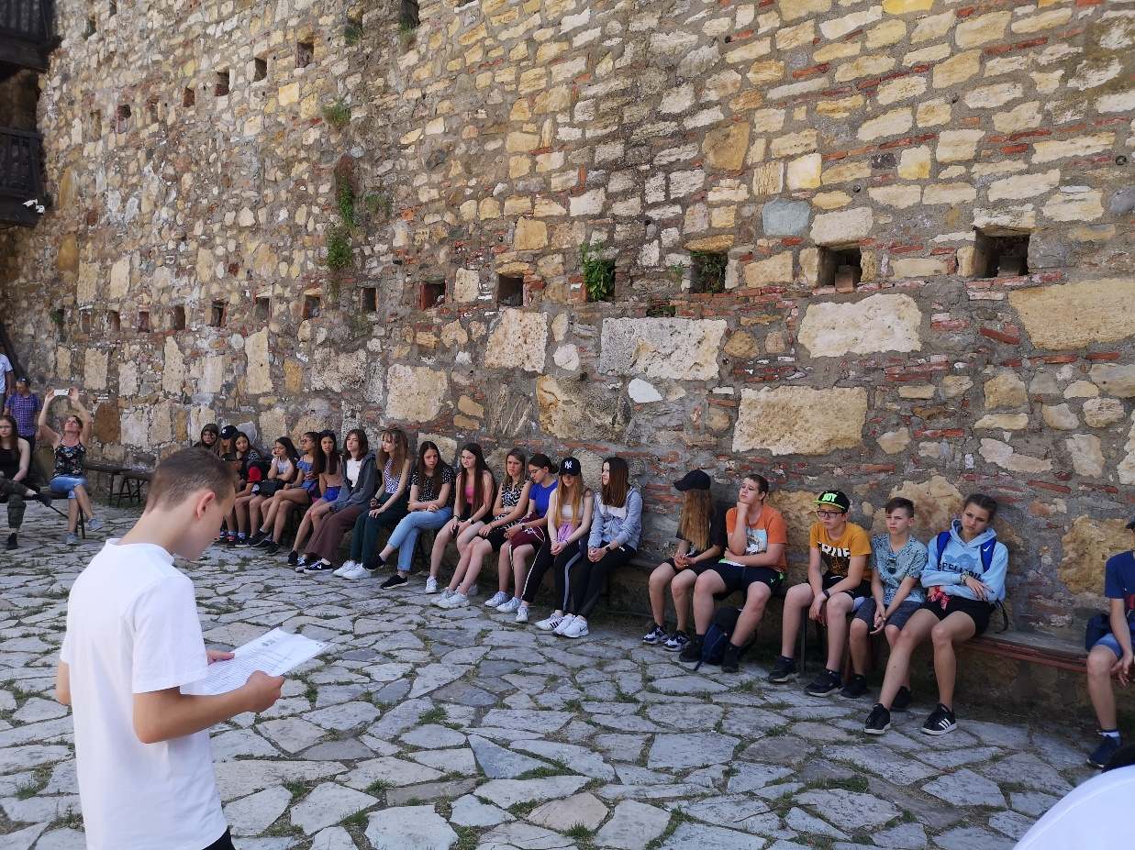

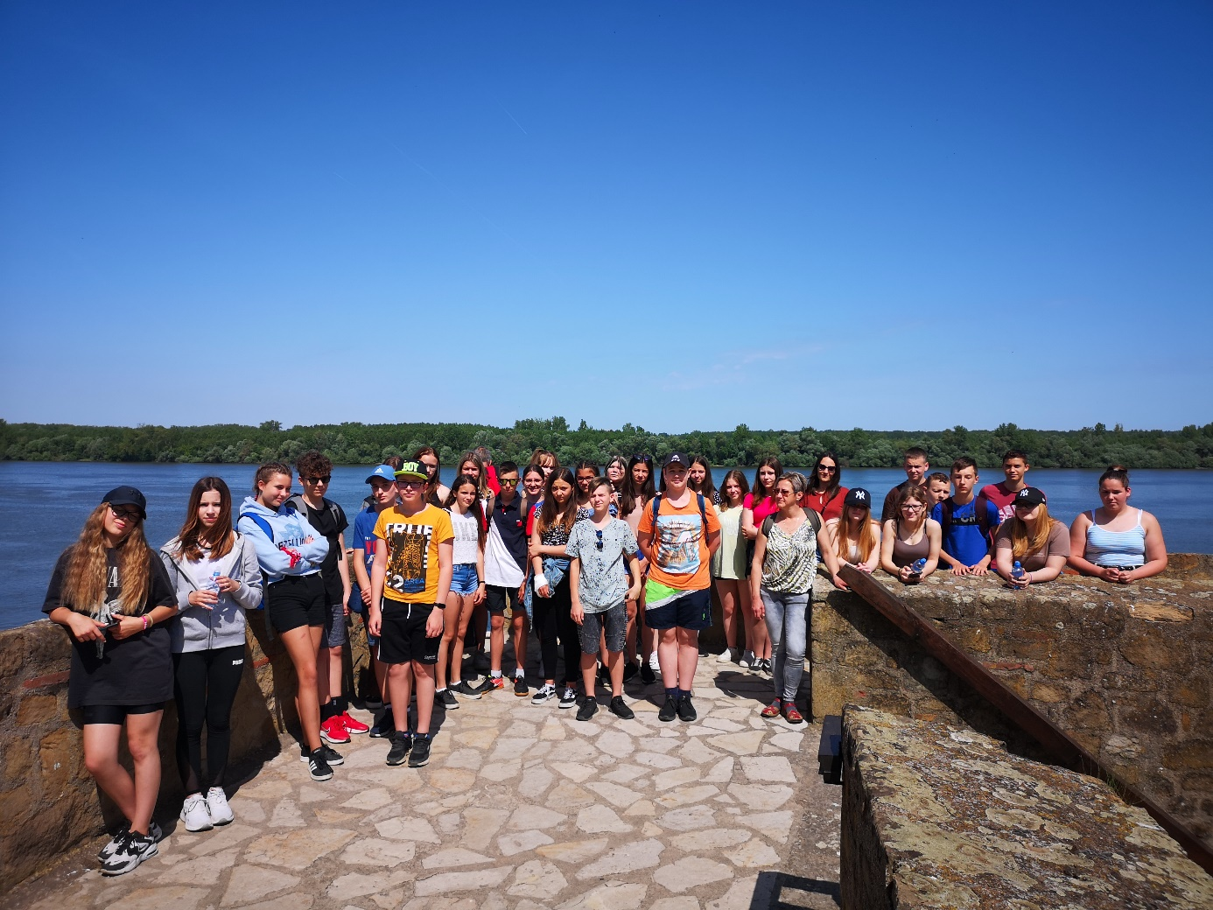

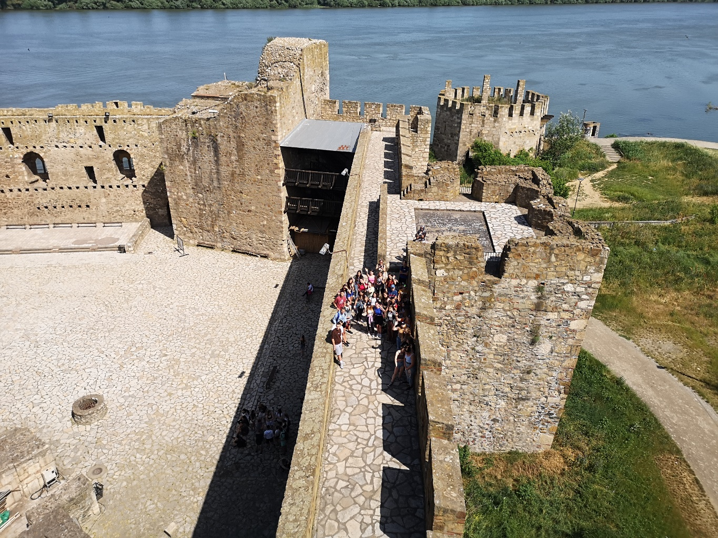

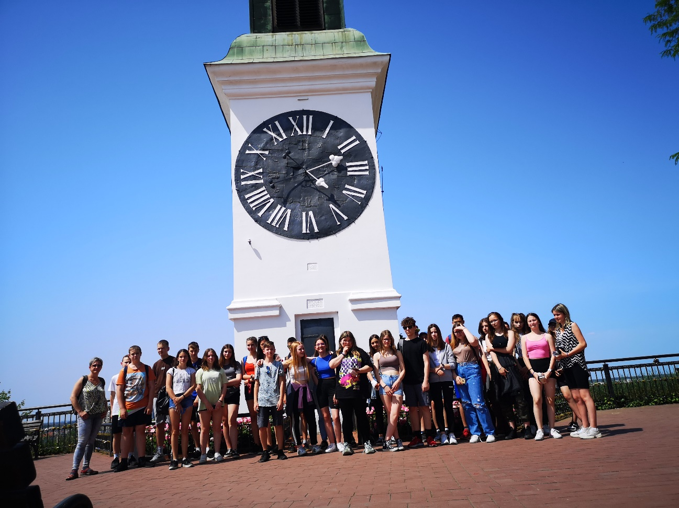

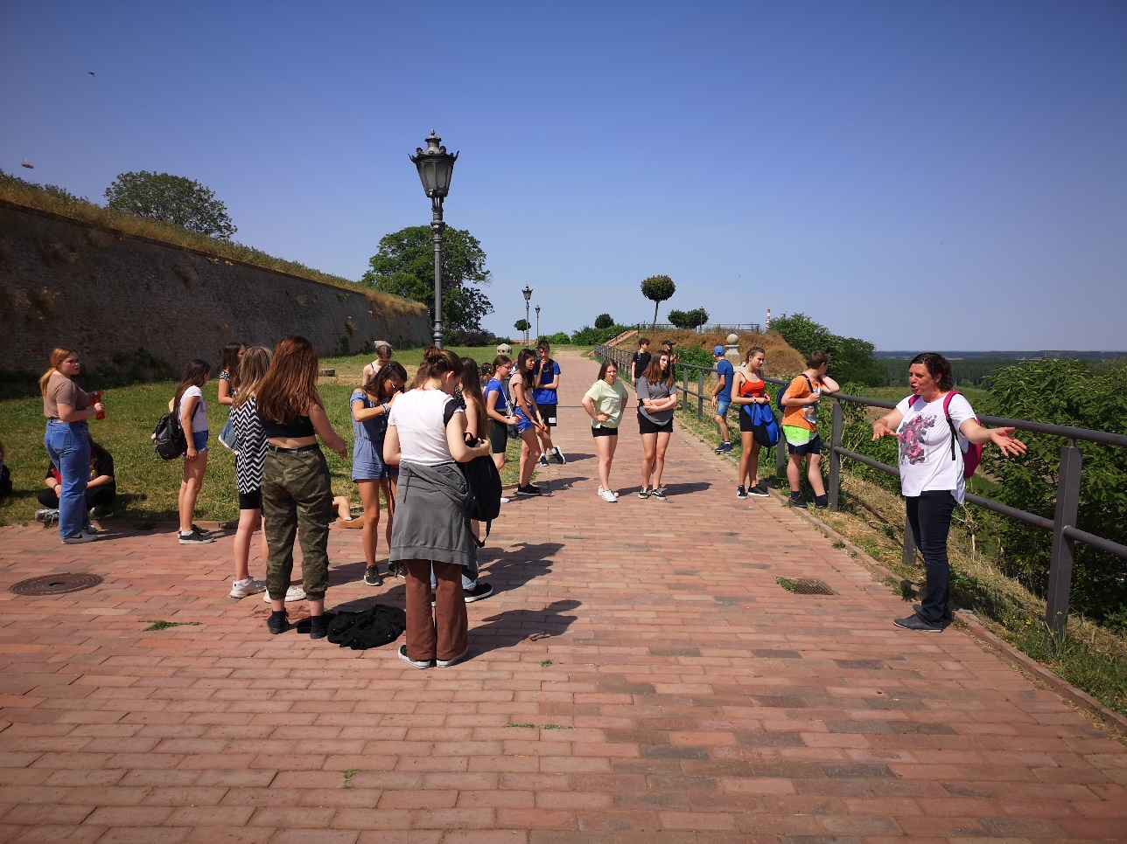

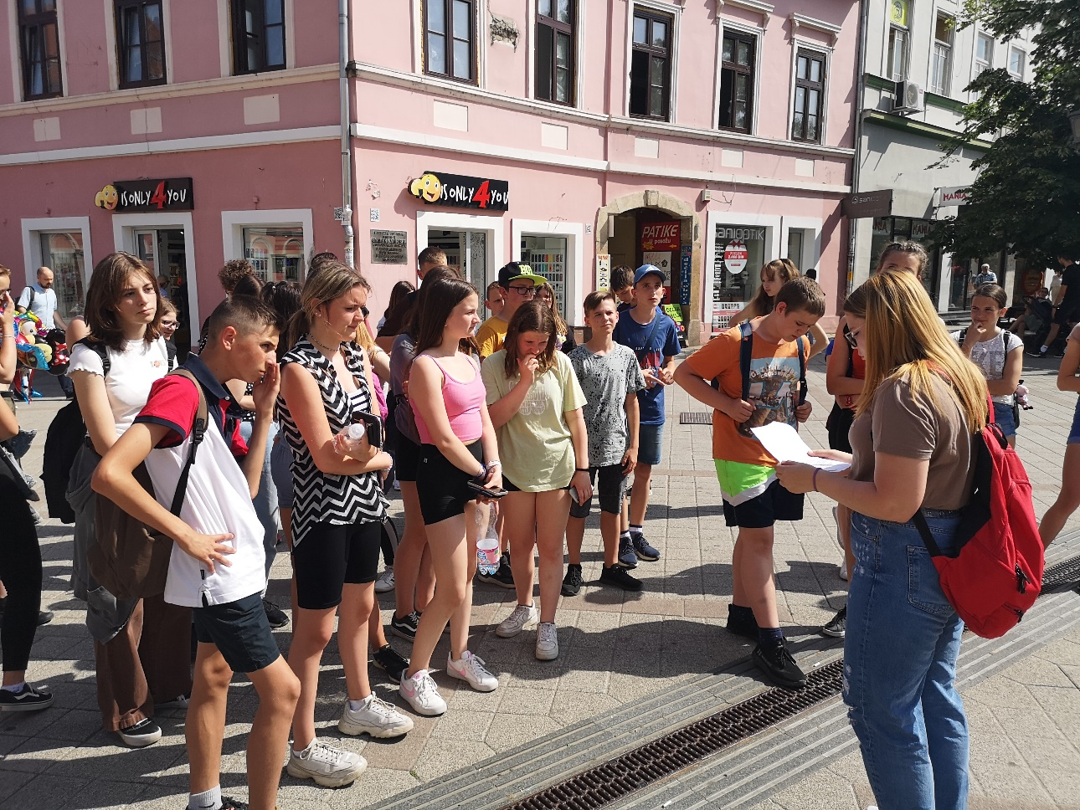

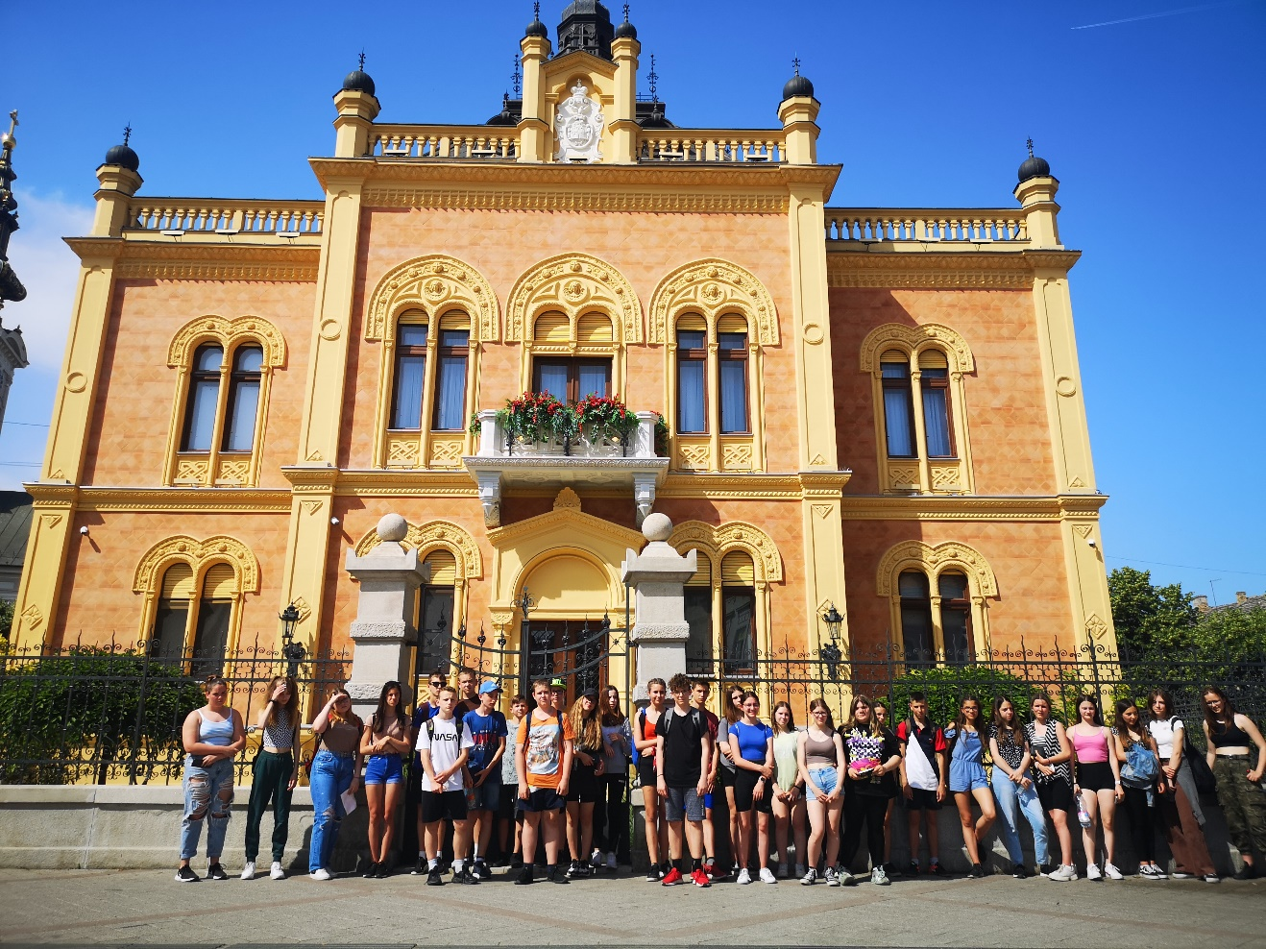

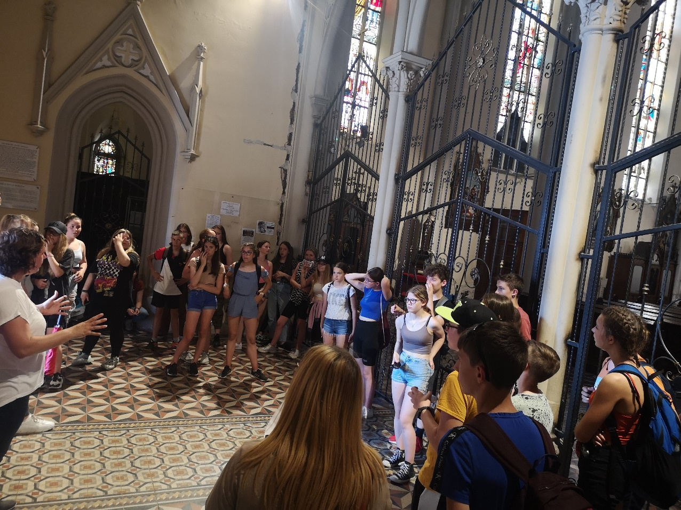

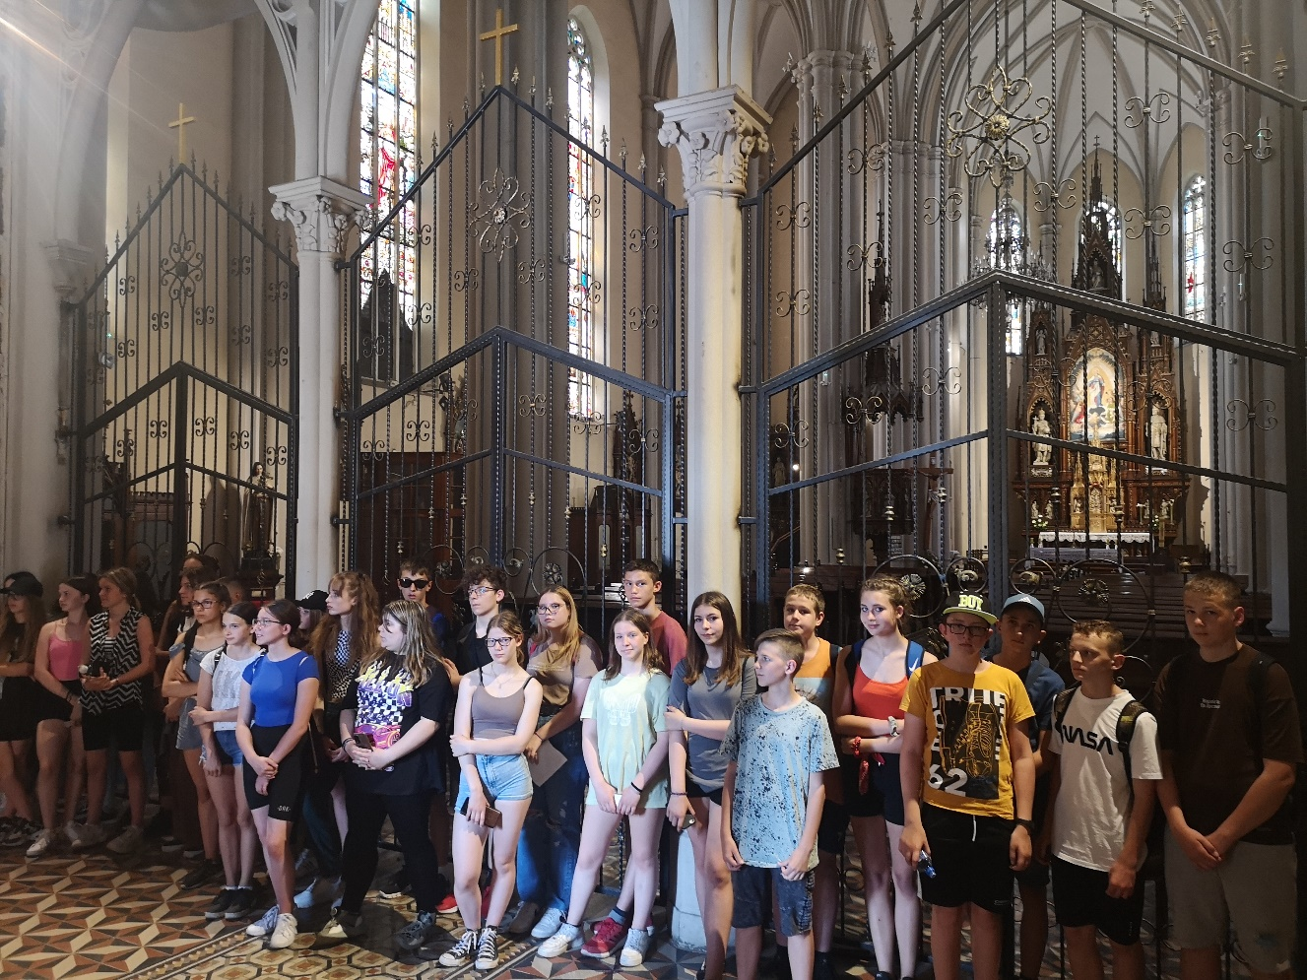

Értékelő óra:
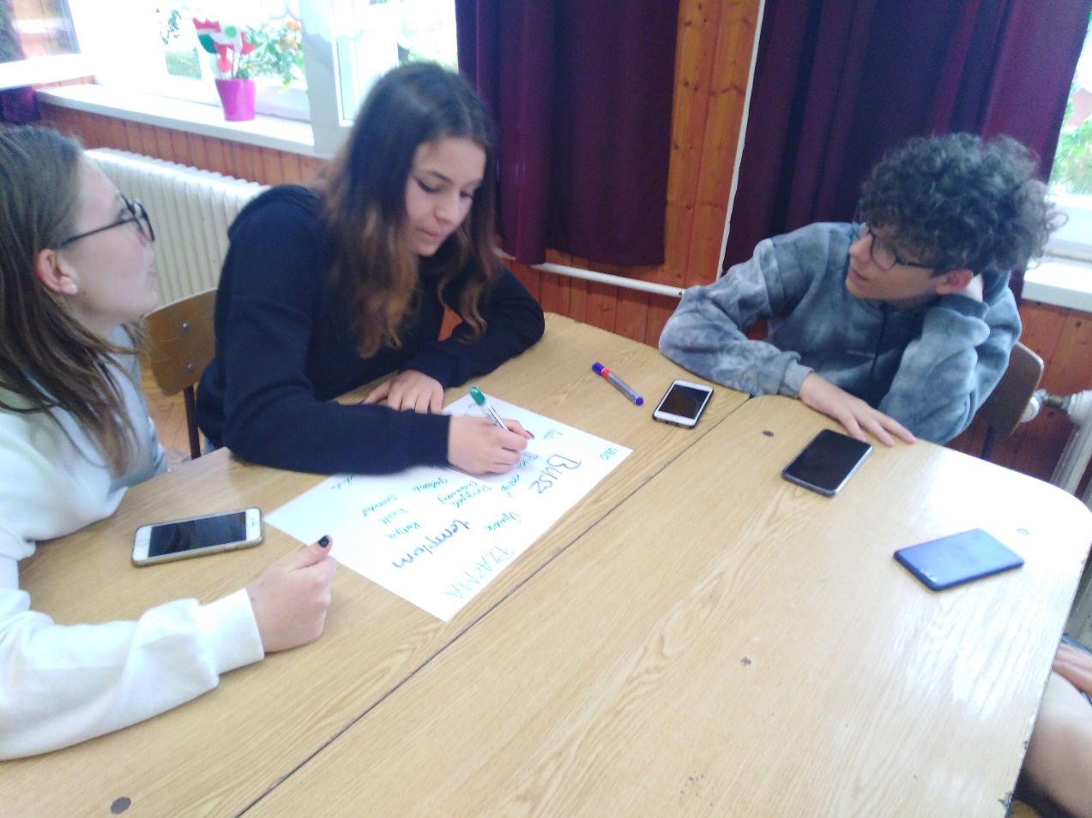

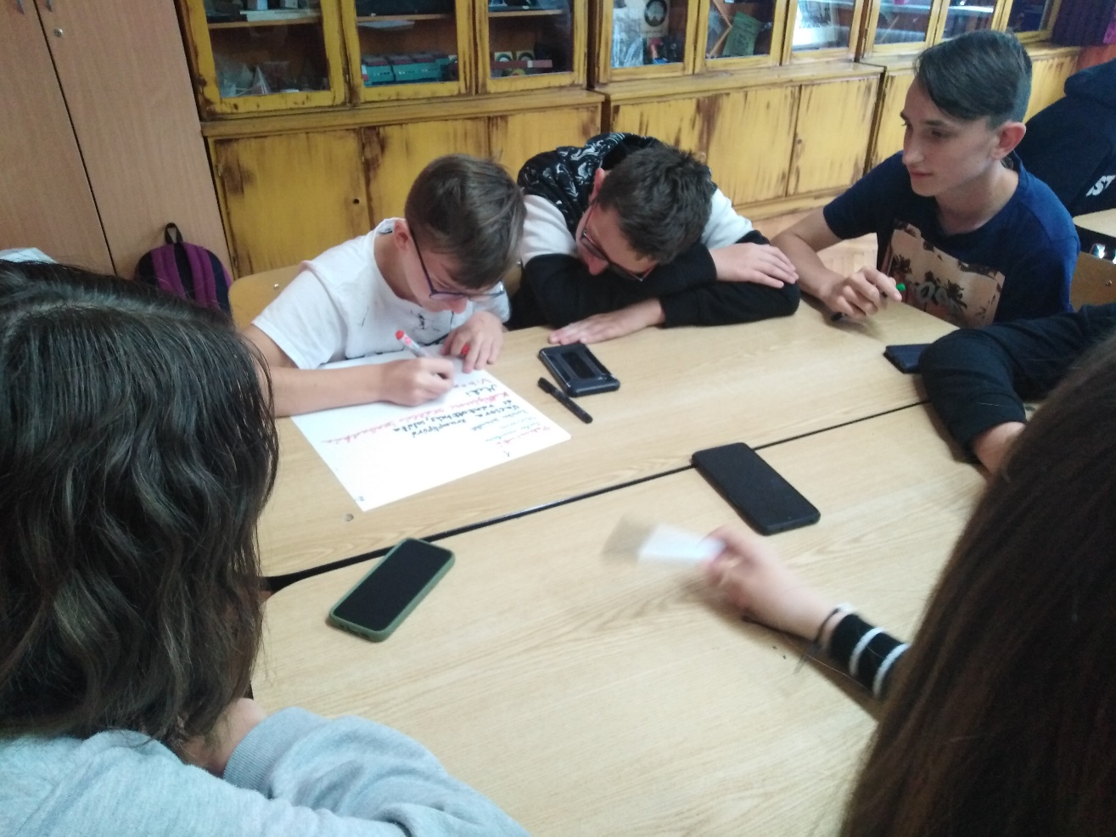

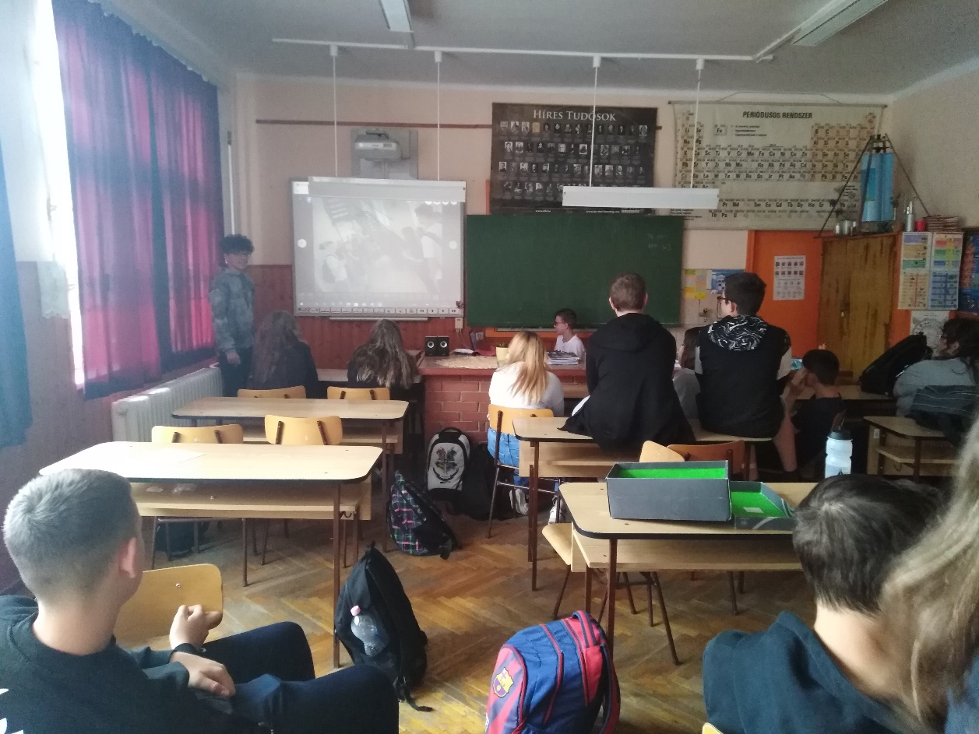

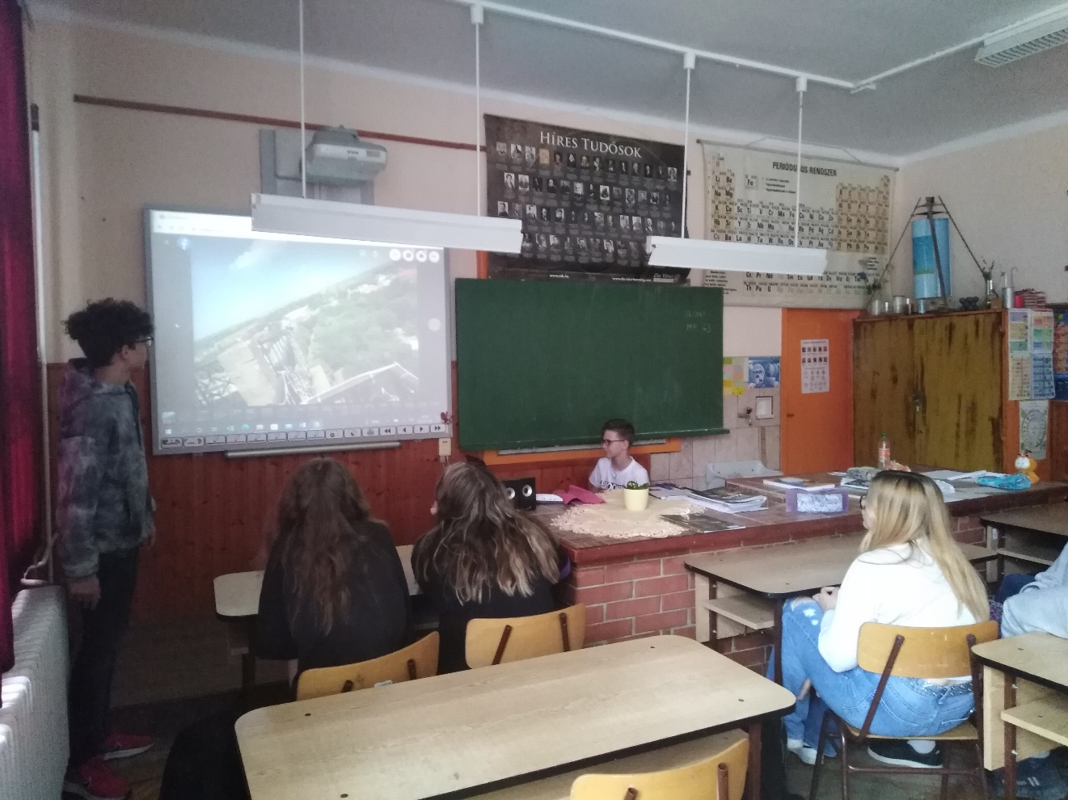

Tematikus nap:
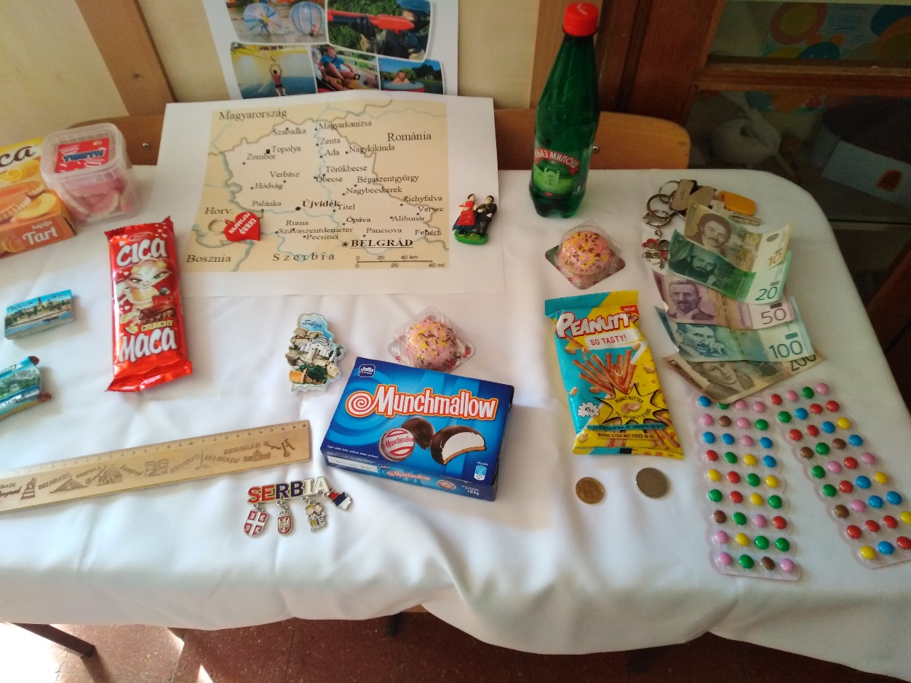

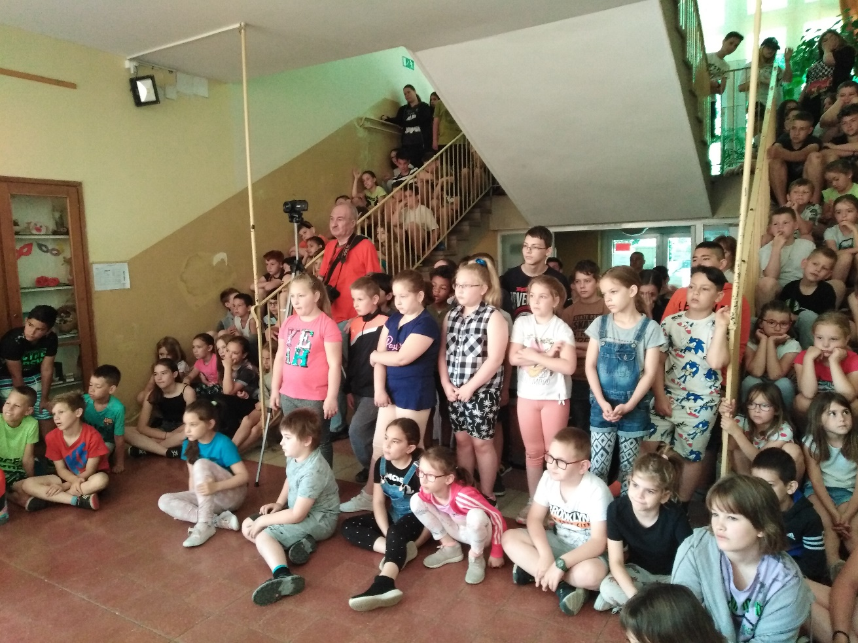

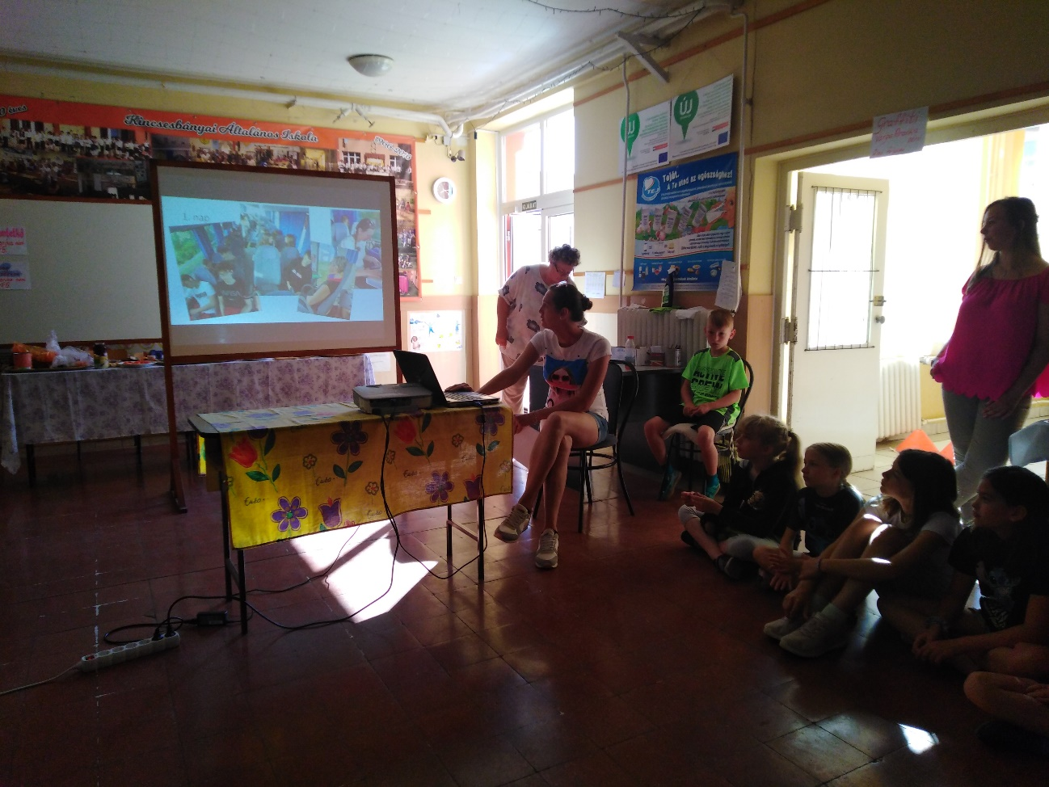

További fotók megtalálhatók az iskola facebook-oldalán

